TRƯỜNG ĐẠI HỌC MỞ THÀNH PHỐ HỒ CHÍ MINH
KHOA CÔNG NGHỆ THÔNG TIN



BÁO CÁO MÔN HỌC
ĐIỆN TOÁN ĐÁM MÂY

Đề Tài
XÂY DỰNG HỆ THỐNG BẢO MẬT DỮ LIỆU TRÊN NỀN TẢNG CLOUD COMPUTING

Sinh viên thực hiện: Trần Quang Lộc -2251012087,
Lê Thanh Tuấn -2251012150
Giảng viên hướng dẫn: Th.s Hồ Hướng Thiên

Thành phố Hồ Chí Minh, tháng 4 năm 2025

MỤC LỤC
1. Giới thiệu 2
2. Mục đích cấu hình 2
3. Kiến trúc hệ thống 2
4. Cấu hình chi tiết 3
4.1. Tạo VPC 3
4.2. Khởi tạo EC2 (Public Subnet) 3
4.3. Tạo RDS (MySQL) 4
4.4. Cấu hình Security Group 4
4.5. Cấu hình kết nối Flask với MySQL (RDS) 4
4.6. Triển khai ứng dụng Flask lên EC2 5
4.7. Chạy Windows PowerShell 6

LINK GitHub Đồ Án https://github.com/Tranloc12/CloudComputing

1. Giới thiệu
Trong thời đại công nghệ 4.0, bảo mật dữ liệu người dùng là vấn đề quan trọng trong các hệ thống ứng dụng web. Việc triển khai một hệ thống bảo mật dữ liệu trên nền tảng Cloud Computing giúp tận dụng sức mạnh của hạ tầng đám mây như khả năng mở rộng, tính sẵn sàng cao và bảo mật linh hoạt.
Đề tài này tập trung vào việc triển khai ứng dụng Flask sử dụng MySQL trên nền tảng AWS với các biện pháp bảo mật như VPC, phân tách subnet, cấu hình Security Group và kiểm soát truy cập chặt chẽ đến cơ sở dữ liệu.

2. Mục đích cấu hình
Cấu hình hệ thống nhằm triển khai ứng dụng Flask sử dụng cơ sở dữ liệu MySQL một cách bảo mật trên nền tảng AWS. Hệ thống được chia thành các thành phần chính: EC2 (chạy Flask), RDS (MySQL), và VPC để cô lập mạng.

3. Kiến trúc hệ thống
- EC2 Instance: đặt trong Public Subnet, chạy Flask App
- RDS (MySQL): đặt trong Private Subnet
- Security Group: kiểm soát quyền truy cập
- VPC: chia thành public/private subnet để bảo mật
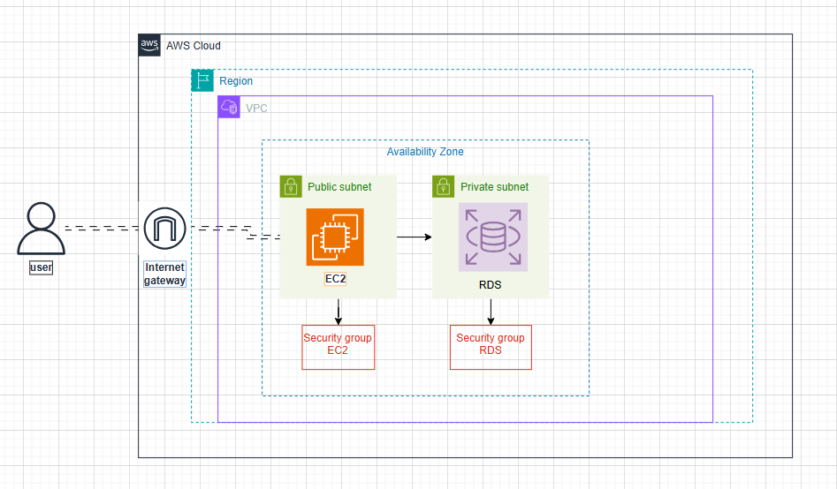

4. Cấu hình chi tiết

4.1. Tạo VPC
- Tạo VPC mới với CIDR: 172.0.0.0/16
- Tạo 2 Subnet:
  - Public Subnet: 172.0.1.0/24
  - Private Subnet: 172.0.2.0/24
- Tạo Internet Gateway và gắn vào VPC
- Tạo Route Table:
  - Gán route 0.0.0.0/0 đến Internet Gateway cho Public Subnet

4.2. Khởi tạo EC2 (Public Subnet)
• Tạo EC2 Instance trên AWS Console:
- Chọn Amazon Linux AMI (Amazon Machine Image).
- Chọn t3.micro (miễn phí nếu dùng trong giới hạn Free Tier).
- Chọn Public Subnet trong VPC
- Security Group EC2
- Create

4.3. Tạo RDS (MySQL)
- Engine: MySQL 8.0
- Không public access
- Đặt RDS instance trong Private Subnet
- Tạo DB instance: user=admin, password=Abc.123456
- Chỉ mở port 3306 cho EC2 (qua Security Group)

4.4. Cấu hình Security Group
- EC2 Security Group:
- Inbound Rules:
- Cho phép truy cập từ bên ngoài vào:
  - SSH (Port 22) Để bạn SSH vào EC2 từ laptop
  - HTTP (Port 80), HTTPS (Port 443) Để người dùng truy cập web Flask qua trình duyệt
  - Flask App (Port 5000)
- Cho phép kết nối nội bộ đến MySQL (Port 3306) từ EC2.
- Outbound Rules:
- Tất cả cổng (All) để EC2 có thể gửi request đi bất kỳ đâu (Internet, RDS,…).

- RDS Security Group:
  - Inbound:
    - MySQL/Aurora (3306): chỉ từ Security Group EC2
  - Outbound: tất cả (mặc định)

4.5. Cấu hình kết nối Flask với MySQL (RDS)

app.config['SQLALCHEMY_DATABASE_URI'] = 'mysql+pymysql://admin:%s@user-system-db.czc0ueg02zl8.us-east-1.rds.amazonaws.com/db?charset=utf8mb4' % quote('Abc.123456')
app.config['SQLALCHEMY_TRACK_MODIFICATIONS'] = False
app.config['SECRET_KEY'] = 'yabhcnjdkmasj145236afw'

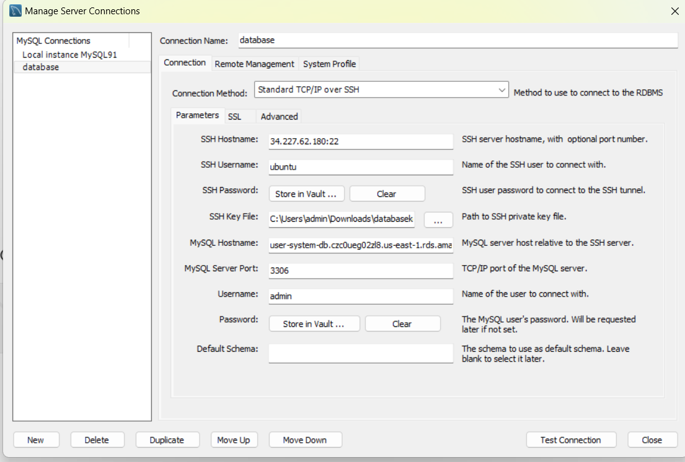

4.6. Triển khai ứng dụng Flask lên EC2
Bước 1: SSH vào EC2 từ máy cục bộ
cd C:\Users\admin\Downloads
ssh -i databasekey.pem ubuntu@ 34.227.62.180

Bước 2: Cài đặt các gói cần thiết trên EC2
sudo apt update
sudo apt install mysql-client

Bước 3: Lấy mã nguồn từ GitHub hoặc upload từ máy cá nhân
Cách 1: Clone từ GitHub
git clone https://github.com/Tranloc12/CloudComputing.git
cd CloudComputing/PythonProject1
Cách 2: Upload bằng SCP
scp -i "C:\Users\admin\Downloads\databasekey.pem" -r "D:\CloudComputing\CloudComputing\PythonProject1" ubuntu@52.3.226.132:/home/ubuntu/

Bước 4: Tạo môi trường ảo và cài thư viện
python3 -m venv venv
source venv/bin/activate
pip install -r requirements.txt

Bước 5: Cấu hình biến môi trường và chạy Flask

export FLASK_APP=app.py
export FLASK_RUN_HOST=0.0.0.0
flask run

Sau khi chạy, nếu terminal báo:
Running on http://0.0.0.0:5000/

→ Mở trình duyệt truy cập:
http://34.227.62.180 : 5000

4.7. Chạy Windows PowerShell
cd C:\Users\admin\Downloads

ssh -i databasekey.pem ubuntu@34.227.62.180

cd ~/CloudComputing/PythonProject1
source venv/bin/activate

export FLASK_APP=app.py
flask run --host=0.0.0.0

